# 用户系统

By 17201215-楼畅

## 用例设计

### 用户用例图

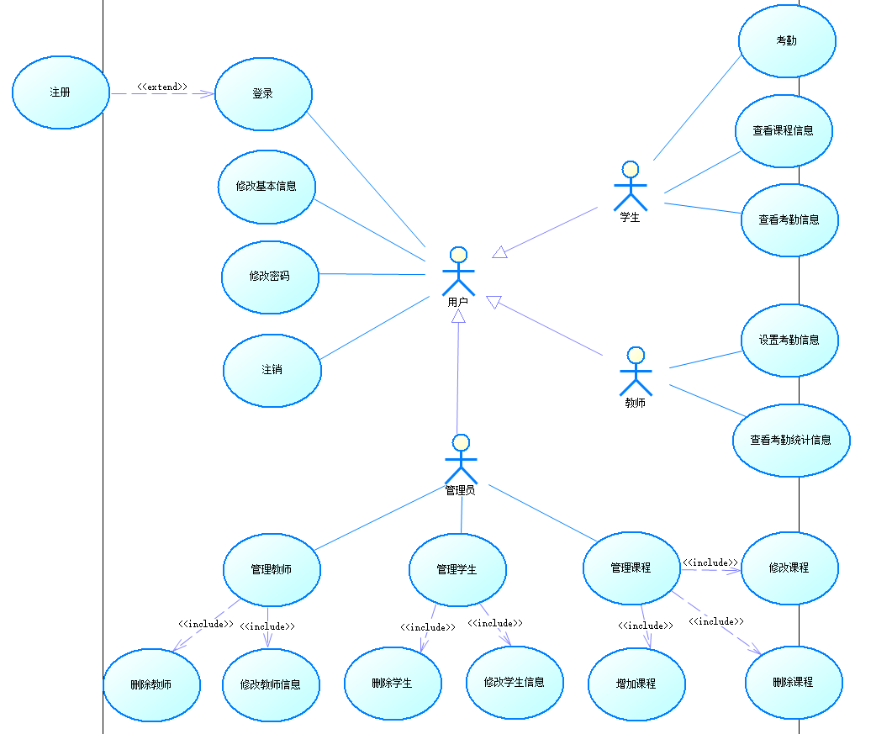

### 用户用例描述

1. 修改密码

|  |  |
| --- | --- |
| **用例描述** | 用户修改自己的密码 |
| **参与者** | 用户 |
| **前置条件** | 用户已登录 |
| **后置条件** | 用户点击“修改密码”按钮 |
| **过程** | 1. 用户输入修改后的密码； 2. 用户确认修改之后的密码； 3. 系统显示密码修改成功。 |
| **扩展点** | 1. 修改的密码不符合规则； 2. 确认密码输入错误。 |
| **备注** | 无 |

1. 考勤

|  |  |
| --- | --- |
| **用例描述** | 学生在规定时间内考勤 |
| **参与者** | 学生 |
| **前置条件** | 学生已登录 |
| **后置条件** | 学生已到达指定考勤地点 |
| **过程** | 1. 学生打开考勤界面并点击考勤按钮； 2. 系统显示考勤结果。 |
| **扩展点** | 1. 教师未设置考勤时间； 2. 系统显示考勤结果出错。 |
| **备注** | 无 |

1. 设置考勤信息

|  |  |
| --- | --- |
| **用例描述** | 教师设置考勤的相关信息 |
| **参与者** | 教师 |
| **前置条件** | 教师已登录 |
| **后置条件** | 教师已点击“设置考勤信息” |
| **过程** | 1. 教师设置相关的考勤信息，如开始时间、借书时间等； 2. 教师点击“确认设置”按钮； 3. 系统显示设置成功。 |
| **扩展点** | 1. 教师未设置完整； 2. 教师未点击“确认设置”按钮。 |
| **备注** | 无 |

1. 修改课程信息

|  |  |
| --- | --- |
| **用例描述** | 管理员修改相关的课程信息 |
| **参与者** | 管理员 |
| **前置条件** | 管理员已登录 |
| **后置条件** | 管理员已点击“修改课程信息” |
| **过程** | 1. 管理员搜索到相关需要修改的课程； 2. 管理修改相关的课程信息，如时间、地点等； 3. 管理员点击“确认修改”按钮； 4. 系统显示修改完成。 |
| **扩展点** | 1. 管理员未找到课程； 2. 管理员未点击“确认修改”按钮。 |
| **备注** | 无 |

## 领域模型

### 用户领域模型

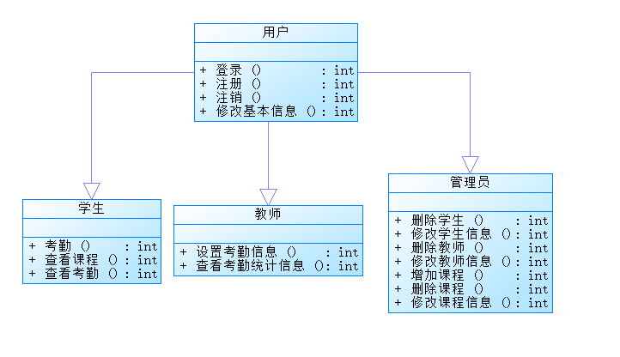

### 用户数据库

1. 管理员表

|  |  |  |  |  |
| --- | --- | --- | --- | --- |
| **名称** | **字段** | **类型** | **是否空值** | **是否主键** |
| Id | Id | Int | 否 | 是 |
| 用户名 | Username | Varchar | 否 | 否 |
| 密码 | Password | Varchar | 否 | 否 |
| 权限 | Limit | Int | 否 | 否 |

1. 学生信息表

|  |  |  |  |  |
| --- | --- | --- | --- | --- |
| **名称** | **字段** | **类型** | **是否空值** | **是否主键** |
| Id | Id | Int | 否 | 是 |
| 姓名 | Name | Varchar | 否 | 否 |
| 班级 | Class | Varchar | 否 | 否 |
| 学号 | Sno | Varchar | 否 | 是 |
| 性别 | Sex | Varchar | 否 | 否 |
| 电话 | Phone | Varchar | 否 | 否 |
| 密码 | Password | Varchar | 否 | 否 |
| 迟到次数 | Tardiness | Int | 是 | 否 |
| 请假次数 | Leave | Int | 是 | 否 |
| 旷课次数 | Absenteeism | Int | 是 | 否 |

1. 教师信息表

|  |  |  |  |  |
| --- | --- | --- | --- | --- |
| **名称** | **字段** | **类型** | **是否空值** | **是否主键** |
| Id | Id | Int | 否 | 是 |
| 姓名 | Name | Varchar | 否 | 否 |
| 性别 | Sex | Varchar | 否 | 否 |
| 电话 | Phone | Varchar | 否 | 否 |
| 班级 | Class | Varchar | 否 | 否 |